МДОУ «Детский сад № 110 общеразвивающего вида»

ПРОЕКТ
«Играем и речь
развиваем»

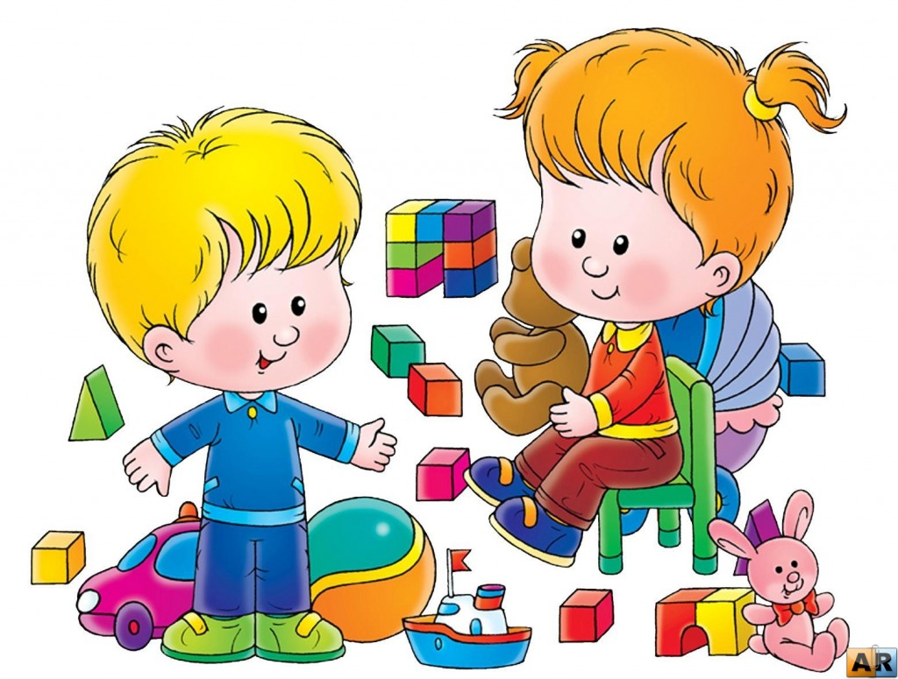

Подготовила:
Виноградова И.В.

пгт.Ярега
2025

Тип проекта – обучающе-игровой
Продолжительность проекта - долгосрочный
Срок реализации – сентябрь-май
Участники проекта: дети старшей группы, воспитатель: Виноградова И.В, родители.

Актуальность темы.
Почему я решила обратить свое внимание к проблеме развития речи ребенка? Человек не обладает речью при рождении, она формируется и развивается вместе с его ростом и развитием, то есть, практически, всю жизнь. Но это не означает, что речь развивается сама по себе, без участия взрослых. Именно дошкольный возраст является самым благоприятным для развития речи. То, что ребёнок не усвоил в дошкольном возрасте, восполняется в более поздний период с большим трудом, а то и не восполняется совсем. Для того, чтобы ребёнок успешно обучался в школе, надо целенаправленно заниматься развитием его речи. Ведь именно речь является источником получения знаний по всем предметам школьного курса. Именно с помощью речи ребёнок общается с окружающими, в том числе и с учителями, соответственно, чем правильнее он будет выражать свои мысли, тем лучше его будут понимать.
По наблюдениям педагогов начальных классов, одна из основных проблем начинающих первоклассников — неумение говорить связно. По данным российских учёных от 15 до 30 % дошкольников не развита связная речь, дети не могут грамматически правильно оформить речевое высказывание.
Чаще всего у дошколят:
• Односложная речь, состоящая из одних простых предложений.
• Бедная речь - недостаточный словарный запас
• Замусоривание речи, употребление нелитературных слов и выражений, слов –«паразитов» А это результат просмотра телевизионных передач для взрослых.
• Неумение грамотно и доступно сформулировать предложение, вопрос. Неспособность построить сюжетный или описательный рассказ на предложенную тему, пересказать текст. (А к школе это умение приобрести просто необходимо)
Наша задача — помочь детям развивать речь. Речь можно
развивать различными способами: устная форма, мелкая моторика, а также при помощи игры.
Основной вид деятельности детей дошкольного возраста – игра. Игра, протекающая в коллективе, предоставляет исключительно благоприятное условие для развития языка. Игра развивает язык, а язык организует игру. Играя, ребёнок учится, а ни одно учение немыслимо без помощи основного учителя – языка.
Известно, что в дошкольном возрасте усвоение новых знаний в игре происходит значительно успешнее, чем на учебных занятиях. Обучающая задача, поставленная в игровой форме, имеет то преимущество, что в ситуации игры ребёнку понятна сама необходимость приобретения знаний и способов действия. Ребёнок, увлечённый привлекательным замыслом новой игры, как бы не замечает того, что он учится, усваивает новые речевые конструкции.
Игра – это не просто развлечение, это творческий, вдохновенный труд ребёнка, его жизнь. В процессе игры ребёнок познаёт не только окружающий мир, но и самого себя, своё место в этом мире, накапливает знания, осваивает язык, общается.
Именно игра позволяет скорректировать возникающие возрастные проблемы и сложности в отношениях. Без игры жизнь ребенка невозможна!
Игровая деятельность влияет на формирование произвольности поведения и
всех психических процессов - от элементарных до самых сложных. Выполняя
игровую роль, ребенок подчиняет этой задаче все свои сиюминутные
импульсивные действия. В условиях игры дети лучше сосредоточиваются и
запоминают, чем по прямому заданию взрослого.
Организуя игру, педагог занимает позицию включенного партнера:
он просит ребенка пояснить смысл действий, побуждая к ролевой речи и
беря на себя определенную роль.
Дети свободно проявляют свои игровые умения, самостоятельно сочиняют игру, придумывают новые сюжеты, обсуждая их, моделируют ее среду, изменяя ее в ходе развития сюжета.
Педагогическое сопровождение игр направлено на сохранение самостоятельной игры и побуждения игрового творчества. Педагоги стремятся пробудить у детей способность к импровизации, насыщении
сюжетов речью и оригинальными событиями.
Таким образом, к феномену игры стоит относиться как к уникальному
явлению детства. Игра - это не только имитация жизни, это очень серьезная
деятельность, которая позволяет ребенку самоутверждаться, самовыражаться. Участвуя в различных играх, ребенок выбирает для себя
персонажи, которые наиболее близки ему, соответствуют его нравственным
ценностям и социальным установкам. Игра становится фактором социального развития личности.
Проигрывая различные жизненные ситуации, дети учатся идти на компромисс, избегать конфликтных ситуаций, поддерживать дружелюбную атмосферу. Кроме того, игра является надежным диагностическим средством психического развития детей. Игра — подлинная социальная практика ребенка, его реальная жизнь в обществе сверстников.
Цели проекта:
Развитие речи детей как средства свободного общения с взрослыми и детьми через игровую деятельность.
Задачи проекта:
Создать условия для игровой деятельности в группе и на участке;
Развивать все компоненты устной речи;
Формировать грамматический строй речи;
Обогащать активный, пассивный и потенциальный словарь детей;
Развивать связную речь, опираясь на речевой опыт детей, приобретенный во время игровой деятельности;
Учить вести диалог;
Развивать умения задавать вопросы;
Продолжать воспитывать интерес и любовь к чтению; развивать литературную речь;
Воспитывать желания и умения слушать литературные произведения, следить за развитием действия.
Планируемый результат проектной деятельности:
дети: расширится словарный запас, научатся вести диалог в соответствии с правилами речевого этикета, будут уверенными в себе, готовы к участию в различных видах деятельности.
педагоги:- овладеют новыми технологиями, разработают педагогические продукты (авторские интерактивные игры, демонстрационный материал, конспекты)
родители: повысят компетентность в вопросах обучения детей речевому этикету, сформируют представления о развитии коммуникативных способностей своих детей.

Этапы реализации проекта.
1 этап. Организационный
- определение задач воспитательно – образовательной работы;
- составление и обсуждение поэтапного плана работы;
- анализ проблемы: что уже есть и что нужно сделать;
- создание банка идей и предложений;
- планирование деятельности всех участников проекта;
- подбор методической, справочной, энциклопедической и художественной литературы по выбранной тематике;
- подбор необходимого оборудования и пособий для практического обогащения проекта.

2 этап. Основной
Работа с детьми
1.Включение каждого ребенка в игровую деятельность. Активное использование в совместной деятельности настольных дидактических игр.
2.ООД по речевому развитию «Пересказ рассказа «Косточка»
3.ООД по речевому развитию «Пересказ рассказа «Лиса и кувшин» (с использованием приема мнемотехники»)
Работа с родителями
1.Папка-передвижка «Речевые игры для детей 5-6 лет».
2. Изготовление дидактических игр по развитию речи .
3. Папка-передвижка с образцами мнемотаблиц (рассказы, сказки)
4.Консультация «Мнемотехника – как средство развития связной речи у детей».
5.Папка-передвижка «Составляем и используем мнемотаблицы дома».
6. Семинар-практикум «Развитие речи детей старшего дошкольного возраста» (презентация в ВК )
3этап. Заключительный.
1.Участие в конкурсе «Лучший уголок по речевому развитию» в МДОУ «Детский сад № 110»
2.Презентация проекта педагогам ДОУ.

Планируемые результаты проектной деятельности:
- У детей расширился словарный запас, научились быть уверенными в себе, готовы к участию в различных видах деятельности.
- Педагоги овладели такой технологией ,как мнемотехника, разработали педагогические продукты (авторские интерактивные игры, дидактические игры, демонстрационный материал, конспекты ООД)
- Родители повысили свою компетентность в вопросах обучения детей речевому развитию.

Приложение 1
Перспективное планирование дидактических игр по развитию речи в старшей группе
Месяц | 1 – 2 неделя | 3 – 4 неделя
Сентябрь | 1.Д/И «Найди картинке место» - учить соблюдать последовательность хода действия. Формировать умение составлять рассказ по картинкам с последовательно развивающимся действием.  2. Д/И «Найди и назови» - развитие Дифференцированности восприятия, умения отличать объекты по форме, цвету и размеру, находить их по заданным признакам.  3.Д/И «Угадай по описанию» - научить детей составлять описательный рассказ.  4. Д/И «Угадай, что получится» - развивать творческое мышление, обучая детей видеть необычное в обычном, находить творческое решение проблемных заданий. | 1.Д/И «Съедобные и несъедобные грибы» - знать названия съедобных и несъедобных грибов, их отличительные особенности.  2.Д/И «Что сажают в огороде?» - классификация растений по месту произрастания; воспитание внимания, сообразительности, речи.  3.Д/И «Угадай птицу по описанию» - учить составлять описательный рассказ, развивать связную речь.  4.Д/И «Хорошо - плохо» - познакомить детей с противоречиями окружающего мира. Развивать связную речь, воображение, ловкость.
Октябрь | 1.Д/И «Магазин» - закрепить у детей умение выделять характерные признаки фруктов.  2.Д/И «Что изменилось?» - развивать внимание, закрепить названия грибов.  3.Д/И «Что сажают в огороде?» - научить детей классифицировать предметы по определенным признакам (по месту их произрастания, по их применению.  4.Д/И «Когда это бывает?» - дается описательный рассказ одного из времен года, дети его называют. Развивать связную речь. | 1.Д/И «Отгадай – ка» - учить описывать предмет, не глядя на него, выделять в нем существительные признаки, по описанию знавать предмет.  2.Д/И «Найди спрятанную игрушку» - учить ориентироваться в пространстве.  3.Д/И «Похож- не похож» - учить сравнивать предметы; развивать наблюдательность, мышление, речь.  4.Д/И «Где начало рассказа?» - учить передавать правильную временную и логическую последовательность рассказа с помощью серийных картинок.
Ноябрь | 1.Д/И «Четыре времени года» - знать признаки характеризующие каждое время года.  2.Д/И «Назови действие» - знать зимние явления; уметь заканчивать предложение педагога, подбирая по смыслу соответствующий глагол.  3. Д/И «Кому что нужно для работы?» - закрепить знания детей о том, что людям помогают в работе разные вещи – орудия труда.  4. Д/И «Что лишнее?» - воспитание наблюдательности, умения доказать правильность своего суждения. | 1. Д/И «Из чего сделана?» - закрепить предметы посуды, из какого материала сделана.  2. Д-и «Ящик ощущений» - расширять словарный запас, характеризуя предметы, их качества и свойства.  3. Д-и «Художественный салон» - развивать умение устно описывать выбранный предмет; сосредотачиваться на чем-либо.  4Д/И «Какая картинка не нужна?» - учить находить лишние для данного рассказа детали.
Декабрь | 1.Д/И «Из чего сделано?» - воспитание умения сравнивать, группировать предметы; активизация словаря; развитие речи, внимания.  2.Д/И «Найди такую же» - развитие умения сравнивать предметы, находить сходство и различие; воспитание смекалистости, связной речи.  3.Д/И «Парные картинки» - воспитание наблюдательности, умения замечать сходство и различие в предметах; активизация словаря, речи.  4.Д/И «Угадай птицу по описанию» - учить составлять описательный рассказ, развивать связную речь. | 1.Д/И «Составь два рассказа» - учить различать сюжеты разных рассказов.  2. Д/И «У кого какое жилище?» - знать особенность жилищ разных диких животных.  3. Д/И «Доскажи фразу» - учить согласовывать существительные и прилагательные в роде, числе и падеже.  4. Д/И «Что сначала, что потом?» - закрепить знания о временах года.
Январь | 1. Д/И «Найди спрятанную игрушку» - закрепить умение ориентироваться в пространстве.  2. Д/И «Доскажи фразу» - учить согласовывать существительные и прилагательные в роде, числе и падеже. | 1. Д/И «А что потом?» - закрепление знаний о частях суток, о деятельности детей в разное время дня; развитие припоминания, связной речи.  2. Д/И «Закончи предложение» - употреблять понимание причинных связей между явлениями.  3. Д/И «Когда это бывает?» - углубление знание о временах года; развитие связной речи; активизация словаря.  4. Д/И «Что за предмет?» - формировать умение назвать предмет и описывать, обращая внимание на последов. изложения, использование сравнений.
Февраль | 1.Д/И «Что изменилось?» - развивать внимание, связную речь, умение описывать предмет.  2. Д/И «Почемучкины вопросы» - развивать у детей связную речь, мышление.  3.Д/И «Назови действия, которые происходят весной» - знать признаки весны; уметь заканчивать предложение, называя соответствующее действие.  4.Д/И «Хорошо –плохо» - развивать связную речь, умение высказываться сложноподчиненными предложениями, видеть в одном явлении положительные и отрицательные качества. | 1.Д/И «Когда это бывает?» - закрепить зимние приметы;  2.Д/И «Загадай, мы отгадаем» - закрепить знания детей о зимующих и домашних птицах, назвать их признаки.  3.Д/И «Что игрушка рассказывает о себе?» - воспитание умения выделять наиболее характерные признаки предмета; развитие связной речи, внимания, воображения.  4.Д/И «Найди предмет по описанию» - воспитание произвольного внимания, правильной, связной речи, сообразительность.
Март | 1.Д/И «Найди о чем расскажу» - научить узнавать предметы по перечисленным признакам.  2.Д/И «Опиши, мы отгадаем» - научить описывать предметы и находить их по описанию.  3.Д/И «Потому что…» - развивать у детей связную речь, мышление.  4.Д/И «Доскажи фразу» - научить согласовывать существительные и прилагательные в роде, числе и падеже. | 1.Д-и «4 лишний» - учить детей отличать  игрушки от других предметов и объяснять их отличие.  2.Отгадывание загадок об игрушках – обучение  узнаванию объекта на основе описания отдельных  признаков.  3.Д/И «Для чего это нужно? – закрепить название предметов мебели и их назначение.  4.Д/И «Назови части предмета» - закрепить название предметов мебели, из каких частей состоит.
Апрель | 1.Д/И «Назови ласково»-образовывать уменьшительно – ласкательную форму предложенных существительных по теме.  2. Д/И «Найди общее» - сравнивать предметы мебели.  3. Д/И «Опиши предмет» - учить описывать предметы мебели, узнавать их по описанию.  4. Д/И «Узнай и назови фрукты» - научить детей узнавать и называть фрукты. | 1. Д/И «Отбери правильно» - классифицировать посуду на чайную и столовую.  2.Д/И «Кто больше назовет действий» - активизировать глаголы, образовывать различные глагольные формы (инфинитив, третье лицо и т.д.).  3. Д/И «Кто чем питается?» - знать чем питается то или иное домашнее животное.  4. Д/И «Ассоциации» - развитие гибкости и быстроты мышления, расширение понятийного аппарата.
Май | 1.Д/И «Назови транспорт» - закрепить название и внешний вид наземного транспорта.  2.Д/И «Что игрушка рассказывает о себе?» - воспитание умения выделять наиболее характерные признаки предмета; развитие связной речи, внимания, воображения.  3.Д/И «Что стало не так?» - развивать внимание, выдержку.  4.Д/И «Кто больше назовет действий?» - расширить словарный запас подбором глаголов. | 1.Д/И «Узнай по описанию» - воспитание умения описывать предмет по представлению; развитие внимания, связной речи, сообразительности.  2.Д/И «Так бывает или нет?» - развитие логического мышления; воспитание замечать последовательность в суждениях; формирование чувства юмора.  3.Д/И «Закончи мое предложение» - учить устанавливать причинно-следственные связи; логически завершать предложения, поясняя причину события.  4.Д/И «Угадай по описанию» - учить детей составлять описательный рассказ.

Приложение 2
Речевой уголок «Речевичок»
Дидактические игры по развитию речи в самостоятельной игровой деятельности.
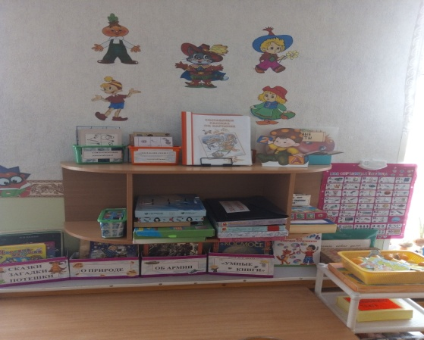 | - Д.И. «Звуковые часы»  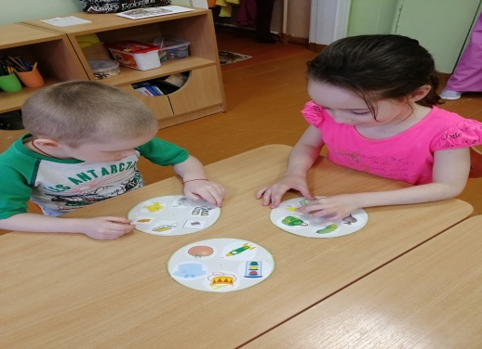
2.Д.И. «Магазин»(классификация предметов»  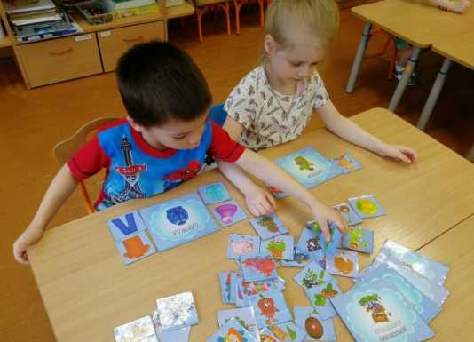 | 3.Д.И. «Повар»  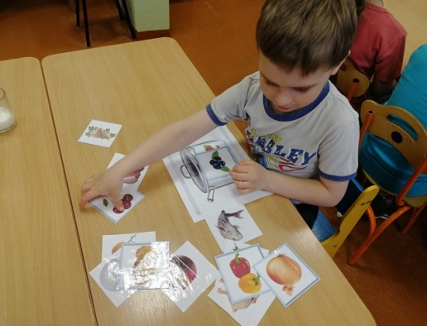
4.Д.И. «Расскажи сказку»  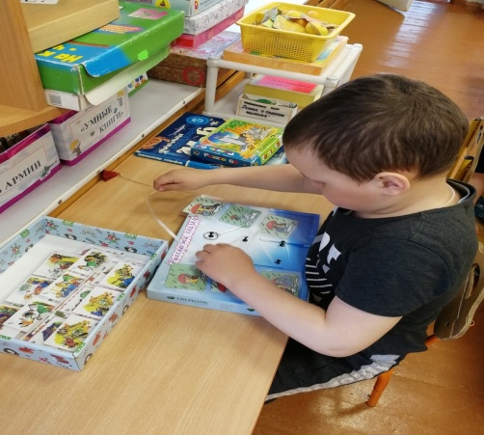 | 5Д.И. «Составь рассказ по картинке»  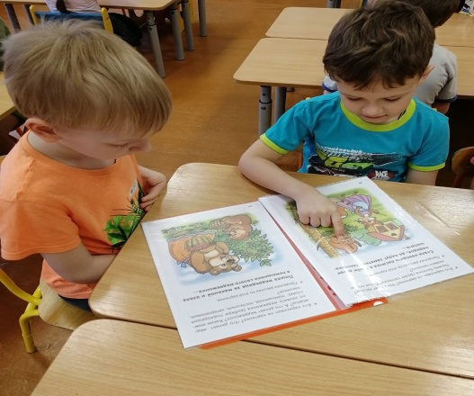

Консультация для родителей «Развиваем речь с помощью приема мнемотехники.»

Что такое мнемотехника и мнемотаблицы.

Мнемотехника – это система различных приемов и методов, направленных на развитие памяти, путем образования ассоциаций, используя для этого визуальные и звуковые примеры.
Чтобы совсем стало понятно, что это такое, приведу пример:
Наверно, многие изучали расположение цветов радуги, используя такую поговорку:

Каждый Охотник Желает Знать Где Сидит Фазан
По первым буквам мы запоминаем какой цвет есть в радуге, и в каком порядке располагаются цвета.
Так вот в этом случае мы пользовались мнемотехникой, мы облегчали себе запоминания путем образования ассоциаций.
Сегодня такая техника набирает популярность и широко используется в детском саду, педагогами, логопедами, психологами.
Знакомить ребенка с мнемотехникой надо постепенно в игровой форме. Сначала показать ребенку мнемоквадрат, потом мнемодорожку, а потом мнемотаблицы.
Мнемоквадрат

Изображение, которое нарисовано в Мнемоквадрате, обозначает либо одно слово, либо простое предложение.

Мнемодорожки

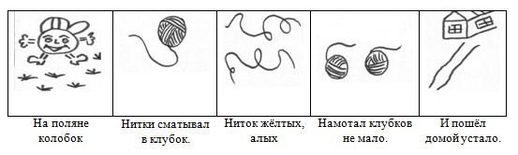

Мнемодорожки состоят из нескольких мнемоквадратов, изображение в каждом квадрате обозначает либо одно слово, либо словосочетание, и по ним уже составляются истории.

Мнемотаблицы
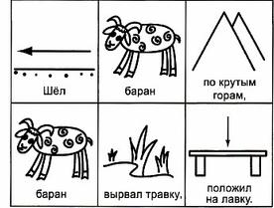

Мнемотаблицы — это уже следующий шаг за мнемодорожками. Суть таблиц такая же, как и у мнемодорожки, только изображений больше, поэтому стоит запомнить больший объем информации.
Но весь объем информации, который заложен в мнемотаблицах, очень легко усваивается, так как при запоминании работают одновременно и визуальное и слуховое восприятие.
Поэтому, когда ребенок смотрит на картинку и слышит слова, которые относятся к этой картинке, у него возникает взаимосвязь образов. Мозг запоминает эту взаимосвязь, и в дальнейшем, когда ребенок ассоциативно вспоминает по одному из образов, то мозг сразу же воспроизводит все ранее сохраненные образы.

Какая польза от мнемотаблиц для детей.
Положительных развивающих моментов для детей от такой методики, очень много.
Применяя эту технику в жизни, ребенок:
- Развивает память
- Воображение
- Интеллект
- Развивает образное мышление
- Внимательность
- Фантазию
- Учится выстраивать логические цепочки
- Развивает речь и увеличивает словарный запас
- Ребенок сможет с легкостью запоминать информацию
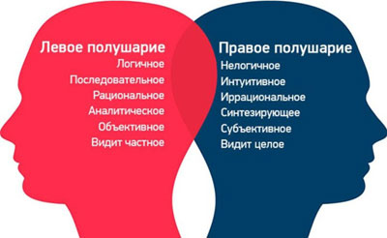
Мнемотехника включает в работу оба полушария головного мозга. Левое, которое отвечает за логическое мышление и развитие речи, и правое, которое отвечает за творческое начало.

С какого возраста можно заниматься мнемотехникой.
Начинать знакомство с мнемотехникой можно с 3 лет, познакомить ребенка с мнемоквадратом.
В возрасте 4-7лет интересно работать уже с мнемодорожками и мнемотаблицами. С их помощью, дети легко запоминаются стихи и спокойно составляют рассказы- описания по картинкам.

Конспект ООД в старшей группе «Пересказ сказки «Лиса и кувшин»

(с использованием приема мнемотехники)
Цель: организовать коммуникативную деятельность, направленную на развитие связной монологической речи посредством знакомства со сказкой «Лиса и кувшин».
Задачи:
Образовательные:
- Совершенствовать умение рассказывать сказку без наводящих вопросов, выразительно, используя в качестве наглядной опоры – мнемотаблицу.
- Организовать процесс для активизации и обогащения словарного запаса детей.
– Организовать процесс для умения произносить предложения с разными оттенками интонации (сердитая, просительная, ласковая).
Развивающие: - Создать условия для развития мышления, творческого воображения, связную диалогическую и монологическую речь, грамматическую, звуковую культуру речи.
Воспитательные:
- Воспитывать доброжелательное отношение друг к другу, инициативность.
Методические приемы:
• Наглядный – иллюстрации к названию сказки, мнемотаблица.
• Словесный - беседа, загадывание загадок, чтение и пересказ сказки, словарная работа.
• Игровой – сюрпризный момент, помощь сказочному герою.
Словарная работа:
«Жать» – это значит срезать под корень колосья пшеницы, ржи, убирать урожай с поля.
«подобралась» - тихо подбежала;
«вылакала» - выпила;
«кувшин не отстает» - не отпускает.
Предварительная работа:
Чтение РНС, разучивание физкультминутки, беседа по прочитанным сказкам, игра «Угадай сказку».
Материал и оборудование:
Книга сказок, сундучок, конверт с запиской, иллюстрации к названию сказки, мнемотаблица, маска лисицы, иллюстрации к сказкам.

Ход ООД

I часть. Организационный момент. Мотивация.
Воспитатель: Ребята, давайте улыбнемся друг другу и пожелаем хорошего настроения.
А оно нам сегодня пригодится. Я хочу пригласить вас в увлекательное путешествие в добрую сказочную страну чудес.
II часть. Основная часть.
1.Беседа с детьми.
Воспитатель: Посмотрите, что я нашла за дверью (показываю сундук)– это же волшебный сундук, а в нем книга и записка:
Уважаемые читатели!
Перед вами необычная книга. Она открывается не каждому, а только самому любознательному и сообразительному.
Чтобы сказку прочитать,
Её название сначала придётся угадать!
Название зашифровано в двух загадках. Вот первая загадка:
Хитрая плутовка,
Рыжая головка,
Хвост пушистый – краса,
А зовут её … (лиса)
(Выставить на мольберте изображение лисы, похвалить детей) .
–А вот вам и вторая загадка:
Горлышко узкое,
Круглые бока.
Нужен нам для молока.
И даже в жаркий день всегда
В нём холодная вода. (Кувшин)
(Если загадка вызовет у детей затруднение, можно предложить подсказку: это посуда, в старину её делали из глины и хранили там молоко или квас, из этой посуды журавль лису окрошкой потчевал в сказке «Лиса и журавль». Выставить на мольберте изображение кувшина).
Воспитатель: Вы догадались, как называется эта сказка? («Лиса и кувшин»)

2. Вопросы детям

Воспитатель: «Ребята, существует много сказок про лису. А какие сказки знаете вы, где лиса является главной героиней?»(«Лиса и журавль», «Волк и лиса», «Заюшкина избушка», «Лиса и Кот»и др.)
Воспитатель: Молодцы, много знаете сказок о лисе.
1. «Как в сказках называют лису ласково?» (Лисичка-сестричка, Лисонька, Лиса-Патрикеевна)
2. А какой лису в сказках изображает автор? (Хитрой, умной, ласковой, выдумщицей, смышленой)
3. Можно ли, лису назвать ласково лисенок? (Нельзя)
4. А почему? (лисенок – это детеныш)

3. Словарная работа.
Воспитатель: Ребята, вам в сказке встретятся незнакомые слова, чтобы они были понятны, я вам их сейчас объясню
жать – убирать хлеб
подобралась – тихо побежала
вылакала молочко – выпила
кувшин не отстает – не отпускает

4.Чтение сказки.

Воспитатель: Ребята, усаживайтесь удобнее, я прочитаю сказку«Лиса и кувшин».

5.Вопросы по содержанию сказки.

Понравилась вам сказка?
О ком была эта сказка?
С чего сказка началась?
Что случилось с лисой?
Как лиса сначала разговаривала с кувшином, каким голосом? (ребенок в маске лисы проговаривает)
Как стала потом разговаривать лиса, каким голосом?
(ребенок в маске лисы проговаривает)
Чем заканчивается сказка?

5.Физкультминутка «Лисонька».
Утром лисонька проснулась,
Лапкой вправо потянулась,
Лапкой влево потянулась,
Солнцу нежно улыбнулась
В кулачок все пальцы сжала,
Растирать все лапки стала –
Лапки, ножки и бока.
Вот какая красота!
А потом ладошкой
Пошлёпала немножко.
Ну, красавица – Лиса!
До чего же хороша!
6.Повторное чтение с установкой на запоминание.
7.Пересказ с помощью мнемотаблицы

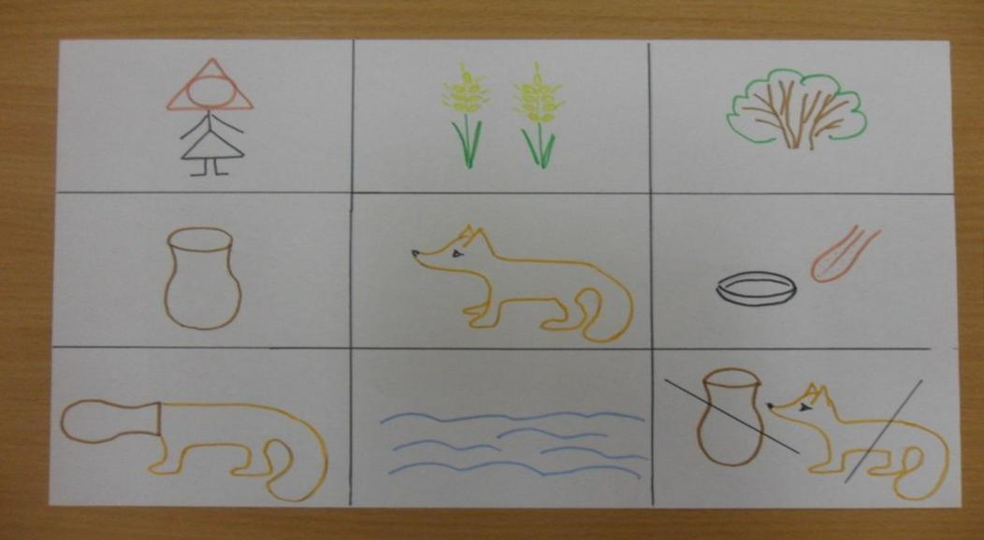

III часть. Рефлексия.
- С какой русской народной сказкой мы познакомились? («Лиса и кувшин»)
- Кто главные герои сказки? (Баба и лиса)
- Какой лиса оказалась в сказке? (Хитрая, жадная)
- Чему нас научила эта сказка? (Жадность до добра не доведет)
На этом наше путешествие в сказочную страну закончилось. И чтобы оно вам запомнилось надолго, я дарю вам на память кадры из него. Но они черно- белые, и я думаю, вам не составит труда их раскрасить, а дома родителям рассказать о нашем путешествии.
Со сказкой мы прощаемся и в группу возвращаемся.

Конспект ООД в старшей группе «Пересказ рассказа Л.Н.Толстого «Косточка»

Образовательная задача:
– формировать умение детей передавать новый литературный текст, связно, последовательно;
– понимать мотивы поведения героев и характеризовать их;
– формировать представление о жизни и деятельности великого русского писателя Л.Н. Толстого.

Развивающая задача:
- развивать у детей умение отвечать на вопросы полным предложением;
- развивать внимание, мышление, речевой слух, зрительное внимание, связную речь;
- совершенствовать монологическую и диалогическую форму речи;
- развивать интерес к литературным произведениям Л.Н. Толстого.
Воспитательная задача:
- воспитывать нравственные качества личности: честность, правдивость;
- воспитывать ценностное отношение к литературе.

Материал: Портрет Л.Н. Толстого, книги Л.Н. Толстого, иллюстрации для пересказа.
Предварительная работа.
Знакомство с творчеством Л. Н. Толстого. Беседа о жизни и творчестве Л. Н. Толстого. Чтение произведений.
Ход ООД
Организационный момент.
Воспитатель: Я приглашаю вас на выставку книг. Посмотрите, ребята, сколько здесь замечательных книг! Ребята, обратите внимание на портрет. Кто на нём изображен?
(Это великий русский писатель Л. Н. Толстой).
Воспитатель: Ребята, давайте вспомним, что мы знаем о Л. Н. Толстом?
(Ответы детей. )
Воспитатель: Кто был любимым поэтом Толстого?
(Любил читать произведения А. С. Пушкина и многие знал наизусть.)
Воспитатель: Где учился Л.Н. Толстой?
(Л. Н. Толстой учился в гимназии.)
Чем он стал заниматься в Ясной Поляне?
(В Ясной Поляне Толстой открыл школу для крестьянских детей, где сам работал учителем.)
Как называется книга, которую написал Л.Н. Толстой для обучения детей?
Ответы детей.
- Л. Н. Толстой создал «Азбуку» для обучения детей грамоте.
(педагог демонстрирует книги)
Посмотрите, все эти книги написал Л. Н. Толстой. Его произведения читают во многих странах мира.
Посмотрите, на обложки книг, какие книги вам знакомы?
Какой рассказ мы прочитали из этой книги?
(«Котенок»). О чем этот рассказ? (Этот рассказ о том, как мальчик Вася спас котенка от собак.)
Воспитатель: Кто изображен на обложке этой книги? (На обложке этой книги изображен персонаж басни " Кот с бубенцом".)
Воспитатель: О чем эта басня? (Эта басня о том, как мыши хотели перехитрить кота, повесив ему на шею колокольчик.)
Воспитатель: Какую еще басню мы прочитали? "Собака и ее тень». О чем эта басня?
(Эта басня о собаке, которая из-за своей жадности лишилась куска мяса.)
Воспитатель: Ребята, о чем рассказывает писатель в своих книгах? (Ответы детей)
Воспитатель: В своих книгах писатель рассказывает о детях, их поступках и переживаниях, а также о животных.
-Сейчас мы познакомимся еще с одним рассказом Л. Н. Толстого, который называется " Косточка". (чтение рассказа педагогом)
2.Чтение рассказа «Косточка»
3. Беседа по содержанию
Воспитатель: Кто главный герой рассказа?
Дети: Ваня.
Воспитатель: Что купила мама?
Дети: Мама купила сливы.
Воспитатель: Как вел себя Ваня?
Дети: Ваня ходил вокруг слив и все их нюхал.
Воспитатель: Почему они интересовали Ваню?
Дети: Они ему очень понравились, он никогда не ел слив.
Воспитатель: Как повел себя Ваня, когда остался один в комнате?
Дети: Ваня не удержался, схватил одну сливу и съел.
Воспитатель: Кто заметил, что одной сливы не стало?
Дети: Мама сочла сливы и заметила, что одной не хватает.
Воспитатель: Признался ли Ваня в своем поступке?
Дети: Дети ответили, что сливы они не ели, и Ваня сказал тоже, что он не ел слив.
Воспитатель: Почему Ваня заплакал?
Дети: Ваня заплакал потому, что ему стало стыдно за свой поступок.
Воспитатель: Правильно ли Ваня поступил?
Жалко ли вам мальчика или нет?
Воспитатель: А как бы вы поступили на месте Вани?
Дети: Я бы подождал, когда мама сама даст слив. Если бы я съел сливу без спроса, то признался бы в этом сам.
Воспитатель: Есть такая пословица «Тайное всегда становится явным». Как вы ее понимаете?
Дети: Нужно сразу признаться в том, что совершил плохой поступок, потому что все равно узнают об этом.
Воспитатель: В рассказе есть такое выражение: «покраснел как рак», что оно означает?
Дети: От стыда стал красного цвета, как вареный рак.
Воспитатель: Что значит проглотил?
Дети: Быстро съел.
Воспитатель: как вы думаете, сюжет рассказа выдуман или на самом деле такое может случиться?
- К какому жанру можно отнести рассказ? (сказка, стих, быль)
Это быль. Сейчас былью мы называем произведения о том, что произошло на самом деле в далеком прошлом. Сейчас многие слова не употребляют в нашей жизни. Вот, например, вы знаете, что такое горница?
Дети: Светлая, красивая комната.
Воспитатель: Как вы понимаете слово «сочла»?
Дети: Посчитала.
- Чему писатель хотел научить нас?
Дети: Он хотел научить нас быть терпеливым, честным, иметь силу воли.
Повторное чтение рассказа.
Воспитатель: А сейчас я предлагаю вам еще раз послушать, а потом попробуем пересказать близко к тексту.
Воспитатель: Ребята, расскажите историю мальчика Вани.
План рассказа.
1. Мама купила сливы.
2.Ваня не удержался и съел сливу.
3. Рассказ папы про опасную косточку.
- Вы внимательно слушали рассказ. Я вам предлагаю объединиться в пары и договориться, кто начнет рассказ, до какого момента будет рассказывать, а кто продолжит.
Кто хочет первым начать пересказ? Кто хочет рассказать весь рассказ? Что пропустили? (Рассказы детей.)
Рефлексия
Воспитатель: Ребята, давайте вспомним, что нового вы узнали? Как называется рассказ, который вы пересказывали? Кто автор произведения? Вам понравился рассказ и почему? Что вам запомнилось больше всего? (ответы детей). Не забудьте дома рассказать историю о мальчике Ване родителям, сестренкам и братишкам.

